TRƯỜNG ĐẠI HỌC Y DƯỢC CẦN THƠ
KHOA RĂNG HÀM MẶT

SỔ THỰC TẬP SAU ĐẠI HỌC
MÔN RĂNG TRẺ EM - CHỈNH HÌNH

HỌ VÀ TÊN: ……………………………………………………….
LỚP: …………………………………………………………………
NĂM HỌC:

NỘI DUNG THỰC TẬP LÂM SÀNG
Lớp ................................................
QUI ĐỊNH CHUNG
- Không hoàn thành chỉ tiêu đúng hạn: nhận điểm 0 thi lần 1, chỉ tiêu cũ sẽ bị huỷ. Điểm lần 2 sẽ tính ở học kỳ kế tiếp khi hoàn thành chỉ tiêu mới.
- Đối với chỉ tiêu bệnh án hoàn chỉnh: học viên lựa chọn ca trình cán bộ giảng thống nhất, thu thập tư liệu và hoàn thành bệnh án theo mẫu. Trong các bệnh án, chọn ca để báo cáo trước lớp.
- Đối với chỉ tiêu chuyên đề: Học viên nhận nội dung và yêu cầu chuyên đề, tìm tài liệu, soạn chuyên đề dưới dạng file Word, Powerpoint nộp đúng hạn và trình khi có lịch. Chuyên đề không đạt chất lượng, đạo văn sẽ làm lại và trình lại.
- Đối với chỉ tiêu dịch bài: Học viên nhận tài liệu, dịch đúng theo yêu cầu và nộp dưới file Word đúng hạn.
- Đối với các chỉ tiêu trên bệnh nhân: phải có sổ chỉ tiêu có chữ kí từng giai đoạn của các cán bộ giảng được chỉ định của bộ môn kèm bệnh án photo trùng khớp và hình ảnh đạt chất lượng của phim, bệnh nhân trong quá trình điều trị. Chỉ tiêu được tính khi chính học viên hoàn thành các giai đoạn chính của điều trị.
- Tuỳ vào tình hình thực tế, bộ môn sẽ có thông báo qui đổi chứng chỉ thực hành hand-on nội nha được cấp bởi Trung tâm đào tạo liên tục của Trường thành chỉ tiêu tương xứng.
- Thời hạn nộp chỉ tiêu: Kết thúc học kỳ đang học HP Răng trẻ em - Chỉnh hình
Đánh giá thực hành: Chỉ tiêu tay nghề (04 điểm) + Trình chuyên đề/ ca lâm sàng (03 điểm) + Hỏi thi khám và làm bệnh án (03 điểm). Vắng 10% buổi thực tập lâm sàng không phép sẽ cấm thi
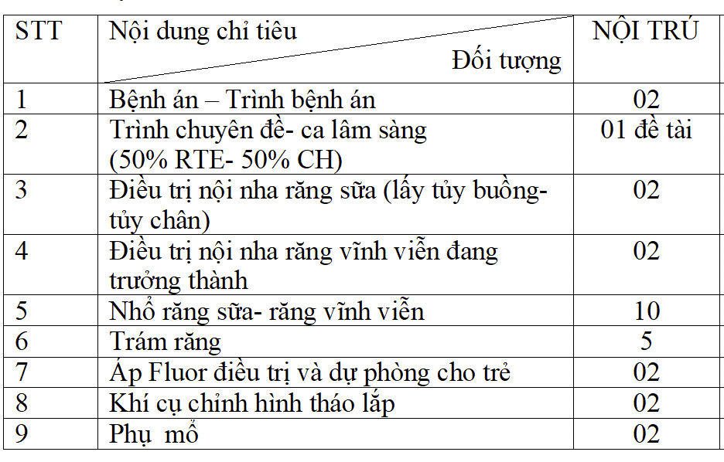

ĐIỂM DANH HỌC VIÊN

Ngày | Họ và tên giảng viên | Ký tên | Ghi chú
/0 / 2023
/0 / 2023
/0 / 2023
/0 / 2023
/0 / 2023
/0 / 2023
/0 / 2023
/0 / 2023
/0 / 2023
/0 / 2023
/0 / 2023
/0 / 2023
/0 / 2023
/0 / 2023
/0 / 2023
/0 / 2023
/0 / 2023
/0 / 2023
/0 / 2023
/0 / 2023
Tổng kết số buổi đi thực tập: ....................................... vắng ........... buổi

CHỈ TIÊU BỆNH ÁN BỆNH PHẪU RĂNG TRẺ EM - CHỈNH HÌNH

STT | Ngày | Số bệnh án | Tên bệnh nhân | Chẩn đoán | CBG xác nhận
1
2
3

CHỈ TIÊU: KHÍ CỤ CHỈNH HÌNH PHÒNG NGỪA THÁO LẮP

STT | Ngày | Số bệnh án | Tên bệnh nhân | Chẩn đoán  Thủ thuật | CBG xác nhận
1
2
3
4
5
6
7
8
9
10

CHỈ TIÊU: ĐIỀU TRỊ NỘI NHA RĂNG SỮA

STT | Ngày | Số bệnh án | Tên bệnh nhân | Chẩn đoán  Thủ thuật | CBG xác nhận
1
2
3
4
5
6
7
8
9
10

CHỈ TIÊU: ĐIỀU TRỊ NỘI NHA
RĂNG VĨNH VIỄN ĐANG TRƯỞNG THÀNH

STT | Ngày | Số bệnh án | Tên bệnh nhân | Chẩn đoán  Thủ thuật | CBG xác nhận
1
2
3
4
5
6
7
8
9
10

CHỈ TIÊU:_____________________________

STT | Ngày | Số bệnh án | Tên bệnh nhân | Chẩn đoán  Thủ thuật | CBG xác nhận
1
2
3
4
5
6
7
8
9
10
CHỈ TIÊU: NHỔ RĂNG TRẺ EM

STT | Ngày | Số bệnh án | Tên bệnh nhân | Chẩn đoán  Thủ thuật | CBG xác nhận
1
2
3
4
5
6
7
8
9
10

CHỈ TIÊU: TRÁM RĂNG TRẺ EM

STT | Ngày | Số bệnh án | Tên bệnh nhân | Chẩn đoán  Thủ thuật | CBG xác nhận
1
2
3
4
5
6
7
8
9
10

CHỈ TIÊU: CÁC BIỆN PHÁP ÁP FLUOR TẠI CHỖ TRÊN TRẺ EM

STT | Ngày | Số bệnh án | Tên bệnh nhân | Chẩn đoán  Thủ thuật | CBG xác nhận
1
2
3
4
5
6
7
8
9
10

